Kreativitas Kos Atos dalam Mempertahankan Musik Keroncong di Kota Malang
Kos Atos Creativity in Maintaining Keroncong Music in Malang
Az Zahrah Ikhwanesh Shofa, Tutut Pristiati*, Yurina Gusanti
Universitas Negeri Malang, Jl. Semarang No. 5 Malang, Jawa Timur, Indonesia
*Penulis korespondensi, Surel: tutut.pristiati.fs@um.ac.id
Paper received: 28-02-2023; revised: 03-04-2023; accepted: 30-04-2023
Abstrak
Kos Atos merupakan grup musik Keroncong yang terbentuk di Universitas Negeri Malang. Kos Atos memiliki kepanjangan Kumpulan Orang Seni Depan Matos. Dalam mempertahankan musik Keroncong di Kota Malang, grup musik Kos Atos mengkreasikan musik Keroncong sebagai genre dasar dengan genre yang berkembang saat ini. Alasan peneliti melakukan penelitian ini yaitu untuk mendeskripsikan kreativitas apa saja yang dilakukan Kos Atos dalam mempertahankan musik Keroncong di Kota Malang. Penelitian ini bertujuan untuk mendeskripsikan Kreativitas yang dilakukan Kos Atos dalam mempertahankan musik Keroncong di Kota Malang dengan harapan bisa menjangkau semua kalangan agar musik keroncong bisa dikenal lebih luas. Pada penelitian ini menggunakan pendekatan deskriptif kualitatif dengan menggunakan teknik observasi, wawancara dan dokumentasi dalam mengumpulkan data. Analisis data penelitian menggunakan teknik reduksi data, penyajian data, dan verifikasi. Hasil dari penelitian ini menjelaskan tentang kreativitas Kos Atos yaitu dengan dibentuknya rumah produksi bernama creatorikos, 3 album terakhir yaitu Local Heroes, Langkah Baru, dan Live at Kopi Koopen Ijen. Selain itu, ada pula kreativitas lain yang ditunjukkan melalui single lagu, tour album, berkarya melalui platform digital, serta penyajian musik Kos Atos.
Kata kunci: kreativitas; Kos Atos; musik; Keroncong
Abstract
Kos Atos is a Keroncong music group formed at Malang State University. Kos Atos stands for “Matos Home Art People Group”. In maintaining Keroncong music in Malang, this Kos Atos music group has created Keroncong music as a basic genre with the genre currently developing. The reason for the researchers conducting this research was to describe what creativity Kos Atos did in maintaining Keroncong music in Malang City. This study aims to describe the creativity carried out by Kos Atos in maintaining Keroncong music in Malang City with the hope that it can reach all groups so that Keroncong music can be widely known. In this study using a qualitative descriptive approach by using observation techniques, interviews and documentation in collecting data. Analysis of research data using data reduction techniques, data presentation, and verification. This study's results explain Kos Atos's creativity, namely the formation of a production house called creatorikos, the last 3 albums are Local Heroes, New Steps, and Live at Kopi Koopen Ijen. Apart from that, other creativity is shown through single songs, album tours, working through digital platforms, and presenting Kos Atos music.
Keywords: creativity; Kos Atos; music; Keroncong
- Pendahuluan
Kota Malang merupakan salah satu kota yang terletak di Provinsi Jawa Timur. Kota ini mendapat julukan sebagai Kota Pendidikan, serta memiliki potensi dan daya saing yang kuat dalam perindustrian salah satunya dalam industri musik. Industri musik merupakan industri budaya yang terdapat aktivitas seperti produksi, distribusi, dan juga promosi musik didalamnya (Diyatmiko, 1999:6). Dalam industri musik terdapat kegiatan produksi yang biasa di sebut juga industri rekaman. Pada masa kini, industri rekaman sudah jarang memproduksi genre musik Keroncong (Ramadhani & Rachman, 2019:42). Alasan produser musik enggan memproduksi musik keroncong salah satunya adalah kurangnya minat masyarakat (Widyanta, 2017:166).
Musik merupakan salah satu bagian penting pada kehidupan manusia, dapat diwujudkan melalui nada-nada dengan medium vocal dan instrumen musik sebagai bentuk ekspresi jiwa (Bazir, Hidayat & Pristiati, 2022, p. 205). Musik keroncong merupakan jenis musik yang berasal dari Indonesia meskipun instrumen yang digunakan pada musik keroncong ini menggunakan nada diatonis. Musik keroncong mulai berkembang di Indonesia pada akhir abad ke – 16, tetapi pada abad itu musik ini masih belum memiliki nama, dan pada abad ke 19 mulailah musik ini disebut sebagai musik keroncong (Darini, 2012:19). Adapun pendapat lain bahwa musik keroncong merupakan musik asli dari Portugis yang memiliki pembaruan, gabungan antara musik Portugis (musik Barat) dengan Indonesia (musik Timur) (Zandra, 2019:39). Seiring dengan berkembangnya zaman, musik keroncong ini mulai mengalami perubahan dalam pengemasannya. Hal ini menyesuaikan dengan minat dari masyarakat. Dari sinilah mulai bermunculan ide kalangan muda untuk membuat grup musik keroncong yang dikemas dengan bentuk menarik, guna memperkenalkan musik keroncong ke khalayak luas terutama generasi muda, serta mempertahankan musik keroncong di Kota Malang, seperti grup musik keroncong Kos Atos.
Kos Atos merupakan grup musik keroncong yang berdiri di Kota Malang pada Tanggal 27 Februari 2014, personil grup musik ini beranggotakan 7 alumni mahasiswa yang berasal dari Program Studi Pendidikan Seni Tari dan Musik, yang ada di Universitas Negeri Malang. Personil Kos Atos di antaranya adalah Mukti Irianto (vocal), Vigil Kristologus (perkusi), Fajar Ari Sandi (gitar), Michelle Brilly (cello), Eka catra Anandaguna (cak), Krisna Satria Winata (cuk) dan Risandy Eka (bass). Kos Atos memiliki kepanjangan “Kumpulan Orang Seni Depan Matos”. Matos merupakan singkatan dari Malang Town Square. Pada tanggal 3 Desember 2016, grup musik ini telah berpartisipasi pada acara “Pasar Keroncong Kotagede” dimana acara ini merupakan bentuk pertunjukan musik keroncong secara gratis yang ditujukan untuk masyarakat umum, untuk menikmati atmosfir perkampungan Kota Tua, peninggalan warisan budaya bangsa Indonesia, yang ada di Kota Yogyakarta.
Kos Atos telah melahirkan 5 album musik yaitu Luta (2016), Esok Lagi (2018), Local Heroes (2019), Langkah Baru (2021), dan Live at Kopi Koopen Ijen (2022), yang dimana pada masing-masing album memiliki konsep serta dikemas dengan bentuk yang berbeda. Grup musik keroncong Kos Atos juga memiliki single, yang dimana pada setiap single memiliki konsep, cerita, serta kemasan yang berbeda, single Kos Atos diantaranya adalah Selagi ada (2017), Harapan (2019) dan Mblenjani Roso (2022), yang merupakan single terbaru sedang populer saat ini. Kos Atos aktif dalam pembuatan karya hingga kedua lagunya yang berjudul Keroncongkan Sekitarmu dan Hingga Ujung Mentari berhasil menembus nominasi penghargaan musik “Anugerah Musik Indonesia” (AMI) awards, pada tahun 2021 dan 2022 untuk kategori musik keroncong progresif terbaik.
Kos Atos memiliki keunikan di mana pada karya musiknya tidak hanya identik dengan genre keroncong saja, tetapi juga mengkolaborasikan dengan genre musik lain. Genre musik merupakan label yang dibuat oleh ahli musik guna untuk mengelompokkan, mendeskripsikan, membandingkan lagu, album dan penulis dalam dunia musik (Lionel, Adipranata & Setyati 2019:1). Gabungan beberapa genre musik yang dikolaborasi oleh Kos Atos di antaranya adalah genre dangdut yang merupakan perpaduan musik melayu dan india sehingga menghasilkan harmonisasi baru (Raditya, 2013:2), genre pop merupakan genre musik populer lahir pada pertengahan tahun 1950 di Amerika Serikat dan Inggris (Kemendikbud, 2020:38), Genre ska merupakan musik yang berasal dari Jamaika dan populer di kalangan masyarakat Britania Raya (Prasastiningtyas & Rachman, 2021:92), serta genre-genre musik lainnya. Tidak hanya pada genre saja, kostum yang digunakan oleh Kos Atos juga menjadi daya tarik tersendiri, salah satu contohnya pada saat pertunjukan musik keroncong Plesiran di Yogyakarta, grup musik keroncong Kos Atos menggunakan kostum piyama atau baju tidur, keroncong Plesiran merupakan pertunjukan musik keroncong yang menggabungkan antara hiburan musik dengan pariwisata, menghadirkan sajian musik dengan kemasan keroncong asli dan modern. Hal ini menjadi ciri khas tersendiri dan membedakan grup musik keroncong Kos Atos dengan grup musik keroncong pada umumnya. Dalam memainkan musik keroncong, Kos Atos menggunakan beberapa instrumen musik.
Instrumen musik yang digunakan oleh grup keroncong Kos Atos di antaranya adalah cello, alat musik ini dimainkan dengan cara dipetik, berfungsi sebagai pengganti kendang dan conga (Sugandi, 2016:8). Instrumen musik kedua yaitu gitar yang berfungsi sebagai pengisi kekosongan nada di antara cak, cuk dan cello yang cara memainkannya mengikuti gerakan akord (Kusumah, 2021:267). Instrumen musik ketiga yaitu cak yang berfungsi sebagai pengisi antara pukulan cuk atau pukulan singkup, pukulan singkup dibunyikan tidak pada ketukan kuat tepatnya di antara ketukan kuat (A’yun & Rachman, 2019:38). Instrumen musik keempat yaitu cuk yang biasa di sebut juga ukelele dimainkan pada ketukan turun atau downbeat (Wibisono, 2016:6). Instrumen musik kelima yaitu bass yang difungsikan sebagai pemegang akord (Amelani & Handayani, 2019:8). Instrumen terakhir yang digunakan oleh grup musik keroncong Kos Atos adalah perkusi, alat musik ini merupakan benda yang menghasilkan suara atau getaran karena dipukul, digosok dan diadukan (Herfanda, 2014:3).
Grup musik keroncong yang telah berdiri sejak tahun 2014 ini tentu mengalami perkembangan dari tahun ketahun. Dalam mempertahankan perindustrian musik keroncong di Kota Malang agar tidak punah, Kos Atos harus memiliki strategi, salah satunya yaitu berkreativitas menciptakan sebuah karya-karya dengan inovasi baru yang menarik serta unik guna mengajak masyarakat agar menyukai musik keroncong. Kreativitas merupakan bentuk kegiatan bersifat baru, yang sebelumnya belum ada. Dikemas dengan sajian yang segar, menarik, menajubkan, lebih praktis sifatnya, serta mendatangkan hal yang berguna dan mampu membantu dalam memecahkan masalah (Campbell, 2017:35). Kreativitas dalam bermusik dapat dilihat melalui berbagai kegiatan seperti penciptaan karya-karya yang unik serta menarik yang belum ada sebelumnya.
Penelitian terdahulu yang membahas tentang kreativitas grup musik keroncong diantaranya sebagai berikut: “Kreativitas Orkes Keroncong Modern De Oemar Bakrie dalam Lagu Longlife Keroncong” (Nurpasa, 2015). Penelitian tersebut menjelaskan tentang kreativitas grup musik genre keroncong De Oemar Bakrie melalui lagu yang berjudul Longlife Keroncong. Kreativitas dapat di ketahui pada saat grup musik keroncong De Oemar Bakrie berproses dalam penciptaan sebuah karya lagu lalu ditemukan adanya keunikan-keunikan tersendiri. Keunikan tersebut terbentuk dari berbagai kreativitas dari setiap personilnya, terdapat unsur musik ska yang dipadukan dengan musik keroncong, serta grup musik De Oemar Bakrie menggunakan pakem keroncong langgam. Perbedaan penelitian tersebut dengan penelitian kreativitas Kos Atos dalam mempertahankan musik keroncong di Kota Malang yaitu penelitian tersebut membahas mengenai kreativitas yang terbentuk dari proses penciptaan sebuah karya lagu, sedangkan penelitian ini membahas tentang kreativitas yang terbentuk dari penciptaan karya-karya melaui album dan single, pembentukan label rekaman, dan kreativitas lain yang ada di dalamnya.
“Kreativitas Musik pada Orkes Keroncong Gita Puspita di Kabupaten Tegal” (Ramadhani & Rachman, 2019). Penelitian tersebut menjelaskan tentang orkes keroncong Gita Puspita yang berusaha melestarikan musik keroncong yang ada di Kabupaten Tegal dengan menggunakan inovasi dan kreativitasnya dalam mengemas musik keroncong yang disajikan dengan bentuk yang lebih baru. Proses kreativitas pada orkes keroncong Gita Puspita melewati beberapa dimensi kreatif diantaranya adalah dimensi person, dimensi press, dimensi proses, dan dimensi produk. Hasil kreativitas dalam bentuk proses aransemen elaborasi dari karya yang sudah ada, karya bersifat orisinil menyesuaikan dengan bentuk komposisinya. Perbedaan penelitian tersebut dengan penelitian ini adalah bentuk dari kreativitas keroncong Gita Puspita adalah membuat inovasi dengan mengaransemen karya yang sudah ada serta menambahkan teknik improvisasi pada saat pementasannya, sedangkan penelitian ini bentuk kreativitasnya tidak hanya mengaransemen ulang lagu yang sudah ada, tetapi berkarya melalui album dan single.
Tujuan dari adanya penelitian ini yaitu untuk mendeskripsikan kreativitas apa saja yang dilakukan oleh grup Kos Atos dalam mempertahankan musik keroncong di Kota Malang. Secara teoritis, penelitian ini bertujuan untuk menambah pengetahuan, sebagai referensi bagi peneliti, seniman, serta pihak yang terkait dengan penelitian mengenai musik keroncong terutama grup musik Kos Atos di Kota Malang.
- Metode
Penelitian “Kreativitas Kos Atos dalam Mempertahankan Musik Keroncong di Kota Malang” menggunakan jenis pendekatan deskriptif. Pendekatan deskriptif ini digunakan dalam penelitian yang menggunakan jenis penelitian kualitatif. Kualitatif deskriptif merupakan sebuah istilah yang biasa digunakan dalam sebuah penelitian kualitatif sebagai kajian yang sifatnya deskriptif (Kim, Sefcik & Bradway, 2016). Dalam penelitian ini membahas tentang Kreativitas Kos Atos dalam Mempertahankan Musik Keroncong di Kota Malang.
Lokasi penelitian ini dilakukan di Jl. jaya Simandaran 3, 6b/24, RT 02 RW 16, Sekarpuro, Pakis, Kabupaten Malang - 65154. Alasan peneliti memilih lokasi tersebut sebagai tempat dilakukannya penelitian dikarenakan lokasi ini merupakan tempat Kos Atos melakukan kreativitas untuk mengembangkan skill musik yang dimiliki. Selain itu grup Kos Atos ini merupakan narasumber utama dalam penelitian. Subjek penelitian ini ditujukan pada anggota grup musik keroncong Kos Atos dikarenakan memiliki pengalaman mengenai kreativitas bermusik di Kota Malang.
Teknik yang digunakan dalam penelitian “Kreativitas Kos Atos dalam Mempertahankan Musik Keroncong di Kota Malang” menggunakan Teknik wawancara, observasi dan dokumentasi. Wawancara pertama kali dilakukan pada tanggal 20 September 2022. Wawancara ini dilakukan secara cara terstruktur dan tidak terstruktur kepada Risandy Eka Nugraha dan Fajar Ari Sandi A. Wawancara kedua dilakukan pada tanggal 18 November 2022. Wawancara ini dilakukan secara terstruktur dan tidak terstruktur kepada Risandy Eka N, Fajar Ari Sandy A, Mukti I, dan A. Sabiqul Adam. Selanjutnya Wawancara dilakukan pada tanggal 1 Februari 2023. Wawancara ini dilakukan secara tidak terstruktur kepada Risandy Eka Nugraha. Peneliti melakukan observasi di panggung terbuka C9 pada tanggal 1 Desember 2022.
Teknik yang digunakan dalam menganalisis data dilakukan secara terstruktur dan tidak terstruktur yaitu mulai dari memasuki lapangan, selama berada di lapangan dan setelah melakukan penelitian. Dalam menganalisis penelitian kualitatif ini harus menggunakan pemikiran yang logis dan menganalisis dengan logika, dengan induksi, deduksi, analogi, dan komparasi. Pada penelitian kualitatif ini lebih difokuskan selama melakukan penelitian di lapangan bersamaan dengan pengumpulan data (Sugiyono, 2015:245). Analisis data dalam penelitian ini dilakukan melalui tiga kegiatan yang terjadi secara bersamaan yaitu reduksi data, penyajian data, dan penarikan kesimpulan atau verifikasi (Sugiyono, 2015:246).
Teknik dalam memperoleh keabsahan data dengan sistem tabulasi yang divalidasi berdasarkan trianggulasi sumber, teknik. Triangulasi merupakan sebuah kombinasi dari berberapa metode yang digunakan dalam mengkaji suatu fenomena. Dalam penelitian “Kreativitas Kos Atos dalam Mempertahankan Musik Keroncong di Kota Malang” peneliti melakukan wawancara kepada anggota grup Kos Atos, Penggemar grup Kos Atos, dan Pengamat musik Kos Atos. Pada Trianggulasi Teknik, pada penelitian ini teknik yang digunakan dalam pengumpulan data yaitu berupa wawancara, observasi serta dokumentasi.
- Hasil dan Pembahasan
Data yang dipaparkan pada penelitian ini didapatkan dari hasil wawancara, observasi, dan juga dokumentasi. Penelitian dengan grup musik Kos Atos membahas tentang Kreativitas Kos Atos dalam mempertahankan musik Keroncong di Kota Malang.
3.1. Membentuk Rumah Produksi Bernama Creatorikos
Kos Atos menjadi bagian dari kelompok musik indie, yang dimana berasal dari kata independent atau berdiri sendiri. label indie merupakan perusahaan rekaman yang memasarkan, mempublikasikan karya serta dapat mendanai secara independen dan tidak terhubung dangan label besar (Rheza & Supatra, 2020:602). Kos Atos membuat Kas Production yang menjadi cikal bakal lahirnya Creatorikos Audio-Visual. Creatorikos didirikan pada tahun 2017 yang merupakan label atau rumah produksi rekaman, publishing, video maker untuk membuat serta merekam karya-karya Kos Atos, rumah rekaman merupakan proses merekam karya yang bisa dihasilkan dari rumah dengan memakai alat-alat yang layak sesuai dengan standar (Arifin, 2020:69), di dalamnya terdapat kegiatan seperti recording, mixing, dan mastering. Creatorikos tidak hanya memproduksi karya-karya Kos Atos, ada juga beberapa grup musik lain yang berasal dari Kota Malang ikut serta dalam memproduksi karyanya melalui label rekaman ini.
3.2. Berkarya Melalui Album
Grup musik Kos Atos memilih keroncong sebagai genre dasar dari karya–karyanya. Grup musik ini memiliki kreasi tersendiri yang berbeda dengan grup musik keroncong pada umumnya dalam mempertahankan musik keroncong di Kota Malang. Hal ini dapat diketahui dari hasil karya-karya yang dibuat oleh grup musik Kos Atos. Kos Atos selalu membawakan musik dengan genre keroncong yang sedikit “Out of The Box”, dalam artian karya yang genrenya sedikit keluar dari musik keroncong. Album musik merupakan koleksi audio musik yang didistribusikan untuk publik, biasanya format berbentuk CD, DVD, kaset hingga format digital seperti MP3. Karya-karya Kos Atos ini dapat dilihat melalui beberapa album yang telah dirilis, berikut 3 album terakhir yang dimiliki Kos Atos.
Album pertama yaitu “Local Heroes” memiliki arti pahlawan lokal, dirilis pada tahun 2019, menggunakan teknologi 360. Tema dari album ini yaitu “Recycle Song”. Konsep yang dibawakan pada album ini bertujuan untuk memberikan apresiasi dan mengenalkan musisi lokal yang berasal dari lintas genre di Kota Malang, yang lagunya dibawakan ulang oleh Kos Atos dengan aransemen musik keroncong yang dipadukan dengan genre lain. Tema dari album ini yaitu “Recycle Song”. Hal ini ditunjukkan dengan upaya Kos Atos menjadikan musisi Kota Malang sebagai inspirasi Kos Atos dalam membuat karyanya. Berikut track album “Local Heroes” yaitu Equality (Begundal Lowokwaru), lagu paling populer di album ini, terkenal di komunitas musik punk, lagu Equality dibawakan ulang oleh Kos Atos dengan genre keroncong yang dipadukan dengan genre ska.
Lagu dengan judul Artis Top Daerah (Tani Maju), dari genre orkes kemudian dibawakan Kos Atos menggunakan genre keroncong dengan pakem fado, fado merupakan teknik permainan instrumen cuk dimana nada tinggi berada di dawai paling bawah dan nada rendah berada di dawai paling atas (Zandra & Rustopo 2020:8) , Bertemu Kamu (Iksan Skuter), dari genre pop dibawakan ulang dengan genre keroncong pop, Jane (SATCF) dari genre punk dibawakan ulang dengan menggabungkan genre keroncong pop, Coming Home (Bettermen) menggabungkan genre keroncong dengan pop dan ska, Tentukan Pilihan (Youngster City Rockers) dikemas dengan nuansa keroncong ska, Narhivuck (Andri Andong) dari genre pop punk dibawakan ulang dengan genre keroncong, dan Utang (Nganchuk Crew) dibawakan ulang dengan keroncong langgam.
Album kedua “Langkah Baru”, dirilis pada tahun 2021 memiliki tema yaitu melangkah ke kehidupan yang baru dimasa pandemi. Berikut merupakan track album, “Langkah Baru” yaitu Keroncongkan Sekitarmu, lagu ini merupakan cara Kos Atos dalam membuktikan bahwa musik keroncong dapat dinikmati oleh semua kalangan, bertujuan untuk mengangkat dan memperkenalkan genre keroncong kepada kalangan anak muda di tanah air, genre lagu ini adalah keroncong murni. Kemudian lagu dengan judul Hingga Ujung Mentari, Lagu ini masih bertemakan “bangkit” dari keseharian dalam menyikapi masa sulit di era pandemi. Lagu ini disajikan dengan format progressive yang easy listening. Lagu ini menceritakan tentang manusia yang butuh memanjakan diri serta mengajarkan kepada pendengar untuk selalu bersyukur di luar aktivitas yang sibuk dengan memberikan waktu santai kepada diri sendiri, genre lagu ini adalah keroncong yang di kolaborasikan dengan genre pop, folk.
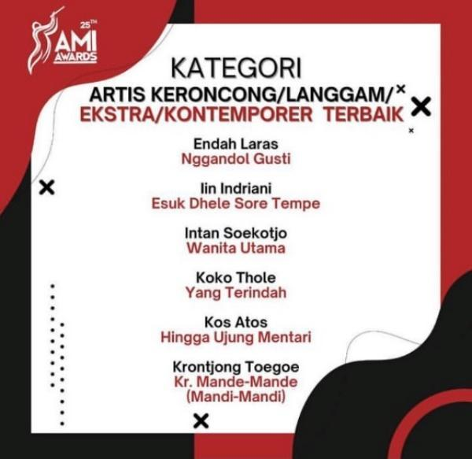
Gambar 1. Nominasi penghargaan (Sumber: Instagram AMI)
Lagu Santai Saja, lagu paling populer dari album ini, yang bermakna sangat luas, adapun dari segi bahasa ‘Santai Saja” bermakna bebas. Bebas yang dimaksud dalam karya ini adalah bebas dari tekanan, tindasan, ketegangan. Santai saja biasanya digunakan anak–anak muda untuk meningkatkan rasa percaya diri atau hanya untuk menutupi kekurangan, lagu ini mengkolaborasikan musik keroncong dengan genre pop, ska dan hip hop. Kami Cinta Indonesia, dibawakan dengan genre keroncong pop, nuansa etnik dengan iringan jawa. Langkah Baru merupakan lagu penutup dari album ini. Lagu ini mengajak pendengar untuk mengambil langkah baru dalam menjalani hari–hari yang baru, genre lagu ini keroncong pop. Pada Album “Langkah Baru” Kos Atos mendapatkan pencapaian sebagai finalis dalam ajang penghargaan musik nasional Anugrah Musik Indonesia awards (AMI), untuk kategori “Musik Keroncong Progresif Terbaik” pada lagu yang berjudul Keroncongkan Sekitarmu (2021) dan Hingga Ujung Mentari (2022).
Album ketiga “Live at Koopen Ijen” ini dirilis pada tahun 2022. Album ini memiliki konsep yang unik dimana album ini dibuat secara live session baik pada proses perekaman audio maupun video. Album ini dibuat di Kopi Koopen Ijen dengan tujuan untuk menambah rekan bisnis dalam penjualan merchandise dengan konsep membuat rilis album. Single yang terdapat pada album ini merupakan rearransement dari album pertama Kos Atos, dan ada beberapa single yang belum pernah masuk dalam album yaitu Selagi Ada dan Harapan. Aransemen musik adalah proses karya kreatif pada musik (Artanto, 2016:136). Berikut track yang terdapat di album “Live at Koopen Ijen” yaitu LUTA yang bergenre keroncong, pop, punk. Lagu kedua yaitu Segala Rasa, bergenre pop. Lagu ketiga Salam Untuk Desa, bergenre keroncong yang dikemas dengan nuansa etnik, pop. Kemudian Lagu dengan judul Ingatku, Hari Ini, Selagi Ada, dan Harapan dikemas dengan genre keroncong, pop. Live at Kopi Koopen ijen dikemas lebih baru, fresh, dengan sajian live musik dan yang pasti album terbaru ini lebih menarik dari album sebelumnya, karena menggunakan aransemen yang lebih baru juga.
3.3. Berkarya Melalui Single
Single lagu merupakan jenis rilisan yang berisikan satu lagu (Raniry & Aryanto, 2022:90). Kos Atos mengeluarkan beberapa single yaitu “Selagi Ada” (2017), merupakan single pertama dari grup Kos Atos, dikemas dengan nuansa modern yang menyesuaikan dengan perkembangan zaman. Lagu ini menceritakan tentang arti keakraban, bisa didalam keluarga, persahabatan atau teman kos, tanpa sadar untuk sebuah kebersamaan kita sering memberi apa yang kita punya dan kita juga sering tanpa sadar menerima tanpa meminta, sebuah anugerah bagi semua makhluk hidup di dunia. Selagi ada waktu bersama keluarga atau para sahabat nikmati dan ceritakan segala yang ada di dunia ini. Lagu ini bergenre keroncong yang mengkolaborasikan dengan genre pop.
Single kedua yaitu “Harapan” dirilis pada tanggal 27 November 2019 melalui kanal Youtube resmi Kos Atos, lagu ini merupakan ide dari salah satu personil Kos Atos yang ingin mempersembahkan lagu untuk anak-anak, ditujukan untuk memperingati Hari Anak Sedunia yaitu di tanggal 20 November 2019. Produksi lagu ini digarap melalui Creatorikos Audio Visual yag berkolaborasi dengan Glorian, seorang pianis yang mereka percaya untuk mengisi musik di lagu ini. Penggarapan visual lagu mengambil latar belakang para personil yang melaksanakan kunjungan dengan anak-anak panti asuhan yang ada di Kota Malang. Lagu ini bergenre keroncong yang dikolaborasikan dengan genre pop. Seiring berjalannya waktu single ini masuk ke dalam album Live at Kopi Koopen ijen (2022), bersamaan dengan single Selagi Ada.
Single ketiga yaitu “Mblenjani Roso” dirilis dalam platform youtube pada tanggal 2 September 2022. Lagu ini bercerita mengenai seseorang yang sedang di kecewakan dengan orang yang di percaya dan dicintainya, yang dimana hari-hari susah senang dijalani bersama, tetapi harus menyadari bahwa cintanya harus terkhianati. Album ini disuguhkan dengan video klip yang bernuansa kesedihan untuk mengajak penggemar berjoget dalam kesedihan yang sama. Dikemas dengan genre keroncong dan dangdut. Visual musik video diolah dan dieksekusi oleh director sekaligus editor yaitu Michelle Brily yang dibantu oleh Zulfan Bahtiar sebagai cameramen, sedang olahan musik tetap mempercayakan kepada Eka Catra Anandaguna yang berperan sebagai music engginer dari rumah produksi Creatorikos Audio Visual, di bantu oleh session player, yaitu Fransisco anggara sebagai pemegang electric piano, dan Saif sebagai pengendang, dihadirkan dengan piano dan kendang yang dominan.
3.4. Tour Album
Kos Atos tidak hanya berkarya melalui album dan single saja, tetapi juga melakukan tour yang diadakan di beberapa kota dan kabupaten. Tour merupakan kegiatan wajib yang dilakukan oleh grup musik, dengan harapan bisa mengenalkan, menjangkau, serta mengajak penggemar untuk seru-seruan bersama agar grup musik Kos Atos bisa menambah pendengar dari berbagai kalangan. Tour dilakukan dengan menggunakan biaya pribadi tanpa adanya sponsor yang ikut mendanai acara ini. Tour pertama pada album Local Heroes dilakukan pada bulan Oktober 2019, di daerah Jawa Timur yaitu Kediri, Tulungagung, Pasuruan, Tuban, Sumenep, Pamekasan, dan yang terakhir pada tanggal 19 Januari 2020 di pulau Bali.
Tour kedua dilaksanakan pada tanggal 13 Oktober 2022 Sampai 29 Oktober 2022. Tour ini diadakan dengan tujuan memperkenalkan musik keroncong dengan kemasan baru kepada masyarakat. Beberapa kota diantaranya adalah Pasuruan, Malang, Jombang, Blitar, Banyuwangi, Jember, dan Purwosari. Hal ini merupakan salah satu wujud kreativitas dari kos atos dalam mempertahankan musik keroncong di Kota Malang.
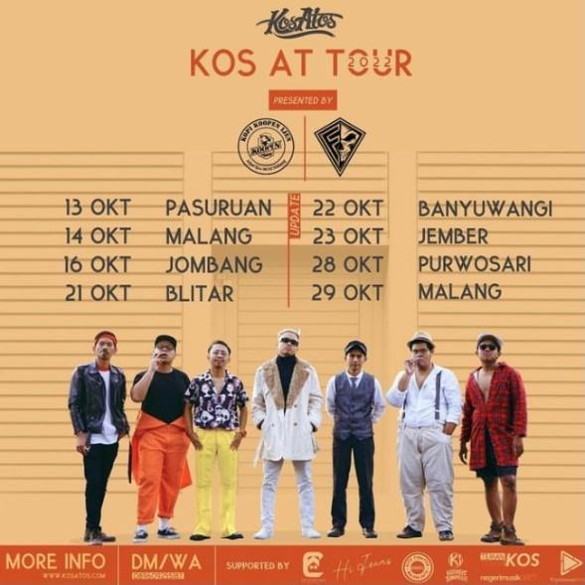
Gambar 2. Tour Kos Atos (Sumber: Instagram Kos Atos)
3.5. Berkarya Melalui Platform Digital
Platform digital merupakan kumpulan software atau aplikasi yang banyak di minati masyarakat (Wibawa, 2021:78). salah satu contohnya yaitu media sosial, media ini berbasis digital yang banyak digunakan oleh masyarakat indonesia karena aksesnya mudah, serta dapat menemukan informasi secara cepat (Zuraidah, Apriyadi, Fatoni, Al Fatih, & Amrozi, 2021:4). Dengan adanya platform digital membuat grup musik keroncong Kos Atos menjadi semakin semangat dalam memberikan karya baru yang bisa dengan mudah dinikmati oleh seluruh kalangan masyarakat. Kos Atos selalu konsisten dalam membuat karya melalui konten-konten yang berkaitan dengan musik keroncong kemudian diunggah melalui YouTube, Instagram, Tik Tok, dan Spotify.
Youtube merupakan situs video online yang gunanya untuk mencari, melihat dan berbagi video melalui web dari segala penjuru dunia (Budiargo, 2015:47), saat ini pengikut Kos Atos di youtube telah mencapai 2600 lebih subscribers. Selain itu, Kos Atos juga menggunakan platform Instagram, platform ini merupakan aplikasi layanan berbagi foto di jejaring sosial yang menerapkan filter digital (Prihatiningsih, 2017:52). Kos Atos menggunakan Instagram guna untuk memperkenalkan, mempromosikan, kemudian mengunggah kegiatan-kegiatan dan kreativitasnya melalui video tutorial memainkan cak, cuk, serta mengunggah informasi terbaru mengenai jadwal manggungnya. Saat ini Instagram Kos Atos telah mencapai 3211 followers.
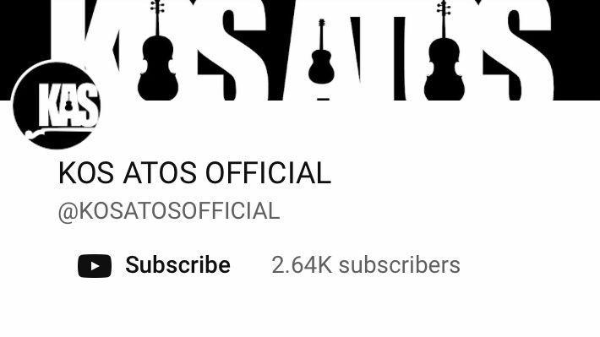
Gambar 3. Subscribers Kos Atos (Sumber: YouTube Kos Atos)
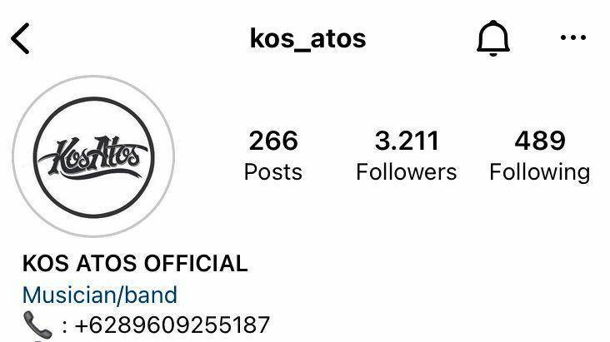
Gambar 4. Followers Instagram Kos Atos (Sumber: Instagram Kos Atos)
Strategi yang dilakukan oleh Kos Atos tidak hanya itu saja, dengan pesatnya perkembangan platform digital, masyarakat banyak yang memakai platform Tik Tok sebagai media hiburan. Platform ini merupakan aplikasi video pendek yang menarik dan unik karena menyediakan berbagai macam special effect (Batoebara, 2020:61). Tik Tok adalah aplikasi yang sedang populer saat ini, hal tersebut membuat grup Kos Atos menjadikan Tik Tok sebagai media untuk berkarya menyalurkan kreativitasnya, di buktikan dengan adanya penggemar di platform Tik Tok yang telah mencapai 1180 followers.
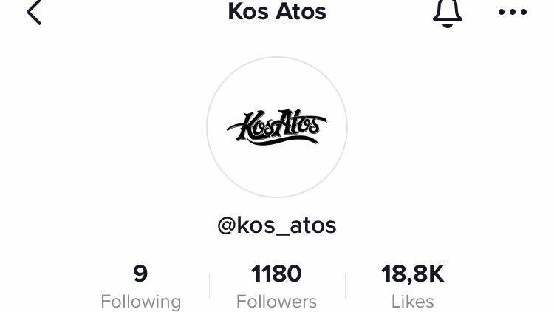
Gambar 5. Followers Tik Tok Kos Atos (Sumber: Tik Tok Kos Atos)
Wujud dari kreativitas grup musik keroncong Kos Atos dapat di lihat dari jumlah pendengar di Platform Spotify, platform ini merupakan software music streaming yang sedang populer, terbuki Spotify premium lebih banyak diminati oleh kalangan mahasiswa karena bisa mengunduh lagu secara legal tanpa melanggar hak cipta (Andry, 2019:10), pada platform ini Kos atos telah berhasil memiliki pendengar dengan jumlah 7992 dari berbagai negara, selama periode 28 hari terakhir.
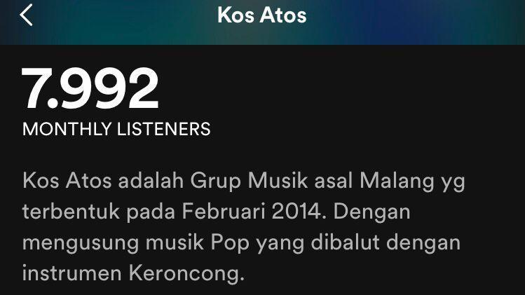
Gambar 6. Pendengar Kos Atos di Spotify (Sumber: Spotify Kos Atos)
3.6. Penyajian Musik
Kos Atos merupakan grup musik keroncong yang unik dalam mengemas sebuah pertunjukan, hal ini dapat dibuktikan ketika sedang tampil atau perform di atas panggung, grup musik ini tampil dengan posisi masing-masing personil berdiri, yang membuat penampilan mereka berbeda dari pertunjukan musik keroncong pada umumnya yang biasanya seluruh personilnya duduk. Bukan hanya itu saja, Keunikan kostum merupakan salah satu bentuk kreativitas dari Kos Atos yang dijadikan sebagai ciri khas. Grup musik keroncong pada umumnya, biasanya mengenakan pakaian adat atau pakaian khas jawa, namun Kos Atos tampil nyentrik dengan kostum yang modern dan kekinian. Seperti pada pertunjukan musik keroncong Plesiran di Yogyakarta, grup musik keroncong Kos Atos menggunakan pakaian tidur atau biasa disebut dengan piyama, pada pembuatan video klip single Mblenjani Roso grup musik keroncong ini menggunakan seragam SMA.
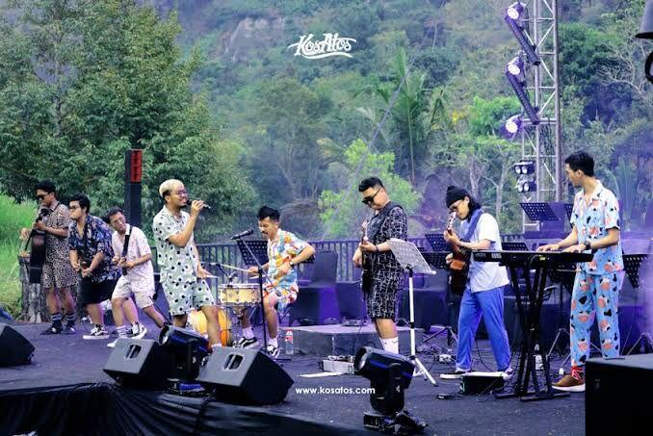
Gambar 7. Penampilan Kos Atos (Sumber: www.kosatos.com)
- Simpulan
Berdasarkan penelitian yang telah dilakukan memberikan hasil berupa, kreativitas Kos Atos dalam mempertahankan musik keroncong di Kota Malang yaitu dengan cara membentuk rumah produksi bernama Creatorikos, yang merupakan label rekaman, publishing, video maker atau dapur produksi untuk membuat serta merekam karya-karya Kos Atos, yang didalamnya terdapat kegiatan seperti recording, mixing, dan mastering. Hal ini terjadi karena Kos Atos adalah salah satu grup musik yang temasuk kelompok musik indie, yang artinya independent atau berdiri sendiri. Dalam penciptaan karyanya, Kos Atos murni mendanai, mempublikasikan sendiri melalui Creatorikos tanpa terhubung dengan label-label besar yang sudah terkenal sebelumnya. Kos Atos telah menciptakan karya-karya yang di kemas dalam bentuk album musik, 3 album musik yang populer diantaranya adalah Local Heroes, Langkah Baru, dan Live at Kopi Koopen Ijen. Dari beberapa karyanya, terdapat pencapaian besar yaitu lagu dengan judul Keroncongkan Sekitarmu dan Hingga Ujung Mentari masuk dalam nominasi Anugerah Musik Indonesia Awards (AMI) pada tahun 2021 dan 2022 dalam kategori “Musik Keroncong Progresif Terbaik”. Kemudian, Kos Atos juga membuat single lagu yang dikemas dalam bentuk yang menarik, melakukan tour di berbagai kota daerah Jawa Timur, berkarya melalui platform digital seperti YouTube, Instagram, TikTok, dan Spotify, serta penyajian pertunjukan musik keroncong, Kos Atos mengemas dalam bentuk yang menarik dan unik, dibuktikan ketika sedang tampil atau perform di atas panggung, grup musik ini tampil dengan posisi masing-masing personil berdiri, yang membuat penampilan mereka berbeda dari pertunjukan musik keroncong pada umumnya yang biasanya seluruh personilnya duduk. menggunakan kostum yang unik, seperti memakai piyama, seragam anak sekolah, dan sejenisnya, sehingga penampilan musik keroncong Kos Atos ini tidak membosankan dan tentunya dapat menarik minat masyarakat untuk menyukai musik keroncong. Kreativitas Kos Atos saat ini masih sangat minim, terbukti dari postingan-postingan yang diunggah dalam platform digital yaitu youtube, Instagram, Tik Tok dan spotify masih kurang adanya identitas tersendiri, sedangkan band ini tidak dinaungi oleh label-label terkenal sehingga membutuhkan usaha yang lebih lagi untuk menunjukkan identitas di khalayak umum sehingga banyak masyarakat umum yang akan tahu mengenai adanya band Kos Atos ini. Lalu untuk penelitian selanjutnya, peneliti bisa mengulik mengenai “pakem” aliran musik yang digunakan oleh Kos Atos karena belum ada pembahasan mengenai hal tersebut.
Daftar Rujukan
Amelani, L. R. & Handayani, E. W. (2019). Pembelajaran musik keroncong pada komunitas keroncong Anak Jombang Jawa Timur. Jurnal Pendidikan Sendratasik, 8(1). https://doi.org/10.26740/jps.v8n1.p%25p
Andry, J. F., Tjee C. (2019). Analisis minat mahasiswa mendengarkan aplikasi musik berbayar dan unduhan musik gratis. Journal of Business and Audit Information Systems, 2(2). http://dx.doi.org/10.30813/jbase.v2i2.1727
Raniry, E.A. & Aryanto, H. (2022). Perancangan komunikasi visual cover single terbaru band Northreast “Moonlight.” Jurnal Barik, 3(3), 89-101. Retrieved from https://ejournal.unesa.ac.id/index.php/JDKV/article/view/48060
Arifin, I. (2020). The development of the home recording industry in the city of Padang Panjang. Jurnal Ilmu Pengetahuan Dan Karya Seni, 22(2), 69-82. http://dx.doi.org/10.26887/ekspresi.v22i2.1271
Artanto, M. (2016). Mencermati transit dan transition dalam aransemen musik Nyanyian Negeriku karya Singgih Sanjaya. Jurnal Kajian Seni, 2(2), 132-150. https://doi.org/10.22146/jksks.12141
A’yun, W. Q. & Rachman, A. (2019). “Keroncong in Jamaican Sound” Sebuah inovasi dalam melestarikan musik keroncong di Bandung. Jurnal Seni Musik, 8(1), 34-42. https://doi.org/10.15294/jsm.v8i1.30935
Batoebara, M. U. (2020). Aplikasi Tik-Tok seru-seruan atau kebodohan. Jurnal Network Media, 3(2).
Bazir, R., Hidayat R. & Pristiati T. (2022). Analisis bentuk musik pada lagu Pilu Membiru karya Kunto Aji. Jurnal of Art, Design, Art Education and Culture Studies (JADECS), 7(2), 205-217. http://dx.doi.org/10.17977/um037v7i22022p205-217
Budiargo, D. (2015). Berkomunikasi ala net generation. PT Elex Media Komputindo Kompas Gramedia.
Campbell, D. (2017). Mengembangkan kreativitas (A. M. Mangunhardjana, Ed.). PT. Kanisius.
Darini, R. (2012). Keroncong: dulu dan kini. Mozaik Jurnal Ilmu-Ilmu Sosial Dan Humaniora, 6(1), 19-31. https://doi.org/10.21831/moz.v6i1.3875
Diyatmiko, P. (1999). Pusat industri musik di Yogyakarta eskpresi elemen musik pada penampilan bangunan. Dspace UII.
Herfanda, F. R. (2014). Bentuk pertunjukan musik perkusi Paguyuban Sayung Hore (PSH) di Semarang. Jurnal Seni Musik, 3(1). https://doi.org/10.15294/jsm.v3i1.4067
Kemendikbud. (2020). Modul Pembelajaran SMA, Seni Budaya Kelas IX. Direktorat SMA, Direktorat Jenderal PAUD, DIKDAS dan DIKMEN.
Kim, H., Sefcik, J. S., & Bradway, C. (2017). Characteristics of qualitative descriptive studies: A systematic review. Research in nursing & health, 40(1), 23-42. https://doi.org/10.1002%2Fnur.21768
Kusumah, A. (2021). Teknik improvisasi gitar dalam musik keroncong. Journal of Music Science, Technology, and Industry, 4(2), 263–277. Retrieved from https://jurnal.isi-dps.ac.id/index.php/jomsti/article/view/1797
Lionel, D., Adipranata, R., & Setyati, E. (2019). Klasifikasi genre musik menggunakan metode deep learning convolutional neural network dan mel-spektrogram. Jurnal Infra, 7(1), 51-55.
Nurpasa, G. (2015). Kreativitas orkes keroncong modern De Oemar Bakrie dalam lagu Longlife Keroncong. S1 Thesis, Universitas Pendidikan Indonesia.
Prasastiningtyas, C. D., & Rachman, A. (2021). Peran Semarang Ska Foundation dalam mengembangkan musik ska di kota Semarang. GETER: Jurnal Seni Drama, Tari dan Musik, 4(1), 78-91. https://doi.org/10.26740/geter.v4n1.p91-104
Prihatiningsih, W. (2017). Motif penggunaan media sosial Instagram di kalangan remaja. Jurnal Communication, 8 (1), 51-65. http://dx.doi.org/10.36080/comm.v8i1.651
Raditya, M. H. B. (2013). Dangdut Koplo: Selera lokal menjadi selera nasional. Jurnal Seni Musik, 2(2). https://doi.org/10.15294/jsm.v2i2.9491
Ramadhani, F. A., & Rachman, A. (2019). Resistensi musik keroncong di era disrupsi: Studi kasus pada OK Gita Puspita di kabupaten Tegal. Musikolastika: Jurnal Pertunjukan Dan Pendidikan Musik, 1(1), 41-51.
Rheza, Y. & Supatra, S. (2020). Wadah musik indie lokal. Jurnal Sains, Teknologi, Urban, Perancangan, Arsitektur (Stupa), 2(1), 599-608. https://doi.org/10.24912/stupa.v2i1.6763
Sugandi, R. (2016). Aransemen dan pola penyajian lagu Caping Gunung pada keroncong Kharisma di desa Jagalan Banguntapan bantul Yogyakarta. Pend. Seni Musik-S1, 5(3).
Sugiyono. (2015). Metode Penelitian Kombinasi (Mix Methods). Alfabet.
Wibawa, A. E. Y. (2021). Implementasi platform digital sebagai media pembelajaran daring di MI Muhammadiyah PK Kartasura pada masa pandemi Covid-19. Berajah Journal, 1(2), 76-84. https://doi.org/10.47353/bj.v1i2.27
Wibisono, A. P. (2016). Pelatihan musik keroncong pada karang taruna Muda Saputra desa Tambirejo, Toroh, Grobogan Jawa Tengah. UPT Perpustakaan ISI Yogyakarta.
Widyanta, N. C. (2017). Efektivitas keroncong garapan orkes keroncong Tresnawara terhadap audiensi generasi muda. Jurnal Kajian Seni, 3(02), 165-180. https://doi.org/10.22146/jksks.30042
Zandra, R. A. (2019). Keroncong gaya keempat (Kajian bentuk dan gaya penyajian). JADECS (Journal of Art, Design, Art Education & Cultural Studies), 4(1), 39-47.
Zandra, R. A., & Rustopo, R. (2020). Politik dan situasi sosial dalam sejarah keroncong di Indonesia. Dewa Ruci: Jurnal Pengkajian dan Penciptaan Seni, 15(1), 6-11. https://doi.org/10.33153/dewaruci.v15i1.2804
Zuraidah, D. N., Apriyadi, M. F., Fatoni, A. R., Al Fatih, M., & Amrozi, Y. (2021). Menelisik platform digital dalam teknologi bahasa pemrograman. Teknois Journal: Jurnal Ilmiah Teknologi-Informasi & Sains, 11(2), 1-6. http://dx.doi.org/10.36350/jbs.v11i2.107

